МУНИЦИПАЛЬНОЕ БЮДЖЕТНОЕ ОБЩЕОБРАЗОВАТЕЛЬНОЕ УЧРЕЖДЕНИЕ

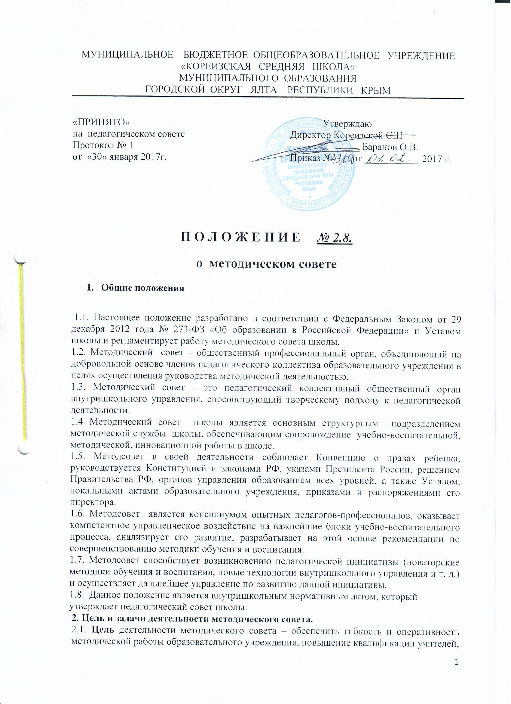

«КОРЕИЗСКАЯ СРЕДНЯЯ ШКОЛА»

МУНИЦИПАЛЬНОГО ОБРАЗОВАНИЯ

ГОРОДСКОЙ ОКРУГ ЯЛТА РЕСПУБЛИКИ КРЫМ

|  |  |
| --- | --- |
| «ПРИНЯТО»  на  педагогическом совете  Протокол № 1  от  «30» января 2017г. | Утверждаю  Директор Кореизской СШ  ______________ Баранов О.В.  Приказ № ___ от ___________ 2017 г. |

**П О Л О Ж Е Н И Е *№ 2.8.***

**о методическом совете**

1. **Общие положения**
   1. Настоящее положение разработано в соответствии с Федеральным Законом от 29 декабря 2012 года № 273-ФЗ «Об образовании в Российской Федерации» и Уставом школы и регламентирует работу методического совета школы.

1.2. Методический совет – общественный профессиональный орган, объединяющий на добровольной основе членов педагогического коллектива образовательного учреждения в целях осуществления руководства методической деятельностью.

1.3. Методический совет – это педагогический коллективный общественный орган внутришкольного управления, способствующий творческому подходу к педагогической деятельности.

1.4 Методический совет школы является основным структурным подразделением методической службы школы, обеспечивающим сопровождение учебно-воспитательной, методической, инновационной работы в школе.

1.5. Методсовет в своей деятельности соблюдает Конвенцию о правах ребенка, руководствуется Конституцией и законами РФ, указами Президента России, решением Правительства РФ, органов управления образованием всех уровней, а также Уставом, локальными актами образовательного учреждения, приказами и распоряжениями его директора.

1.6. Методсовет является консилиумом опытных педагогов-профессионалов, оказывает компетентное управленческое воздействие на важнейшие блоки учебно-воспитательного процесса, анализирует его развитие, разрабатывает на этой основе рекомендации по совершенствованию методики обучения и воспитания.

1.7. Методсовет способствует возникновению педагогической инициативы (новаторские методики обучения и воспитания, новые технологии внутришкольного управления и т. д.) и осуществляет дальнейшее управление по развитию данной инициативы.

1.8. Данное положение является внутришкольным нормативным актом, который утверждает педагогический совет школы.

**2. Цель и задачи деятельности методического совета.**

2.1. **Цель** деятельности методического совета – обеспечить гибкость и оперативность методической работы образовательного учреждения, повышение квалификации учителей, формирование профессионально значимых качеств учителя, классного руководителя, рост их профессионального мастерства.

2.2. Методический совет создается для решения следующих задач:

- координация деятельности МО и других структурных подразделений методической службы школы, направленной на развитие методического обеспечения образовательного процесса;

- разработка основных направлений методической работы школы;

- формирование цели и задачи методической службы школы;

- обеспечение методического сопровождения учебных программ, разработка учебных, научно-методических и дидактических материалов;

- организация опытно-поисковой, инновационной и проектно-исследовательской деятельности в школе, направленной на освоение новых педагогических технологий, разработку авторских программ, апробацию учебно-методических комплексов;

- организация консультирования сотрудников школы по проблемам совершенствования профессионального мастерства, методики проведения различных видов занятий и их учебно-методического и материально-технического обеспечения;

- Разработка мероприятий по обобщению и распространению педагогического опыта сотрудников школы;

- участие в аттестации сотрудников школы;

- профессиональное становление молодых преподавателей;

- выявление, обобщение и распространение положительного педагогического опыта творчески работающих учителей;

- организация взаимодействия с другими учебными заведениями, научно-

исследовательскими учреждениями с целью обмена опытом и передовыми технологиями в области образования;

- внедрение в учебный процесс современных учебно-методических и дидактических материалов и программного обеспечения автоматизированных систем обучения, систем информационного обеспечения занятий, информационно-библиотечных систем;

- разработка программного обеспечения для проведения учебных занятий и внедрение их в учебный процесс.

1. **Основные направления деятельности методического совета.**

3.1 Содержание деятельности методического совета определяется целями и задачами работы образовательного учреждения, особенностями развития школы, а именно:

- анализ результатов образовательной деятельности по предметам и участие в разработке методики оценки качества образования и системы показателей, характеризующих состояние и динамику развития школы;

- участие в разработке критериев оценки результативности профессиональной деятельности педагогов школы;

- содействие проведению подготовки работников школы и общественных экспертов по осуществлению контрольно-оценочных процедур;

- участие в разработке вариационной части учебных планов, внесение изменений в требования к минимальному объему и содержанию учебных программ;

- рассмотрение и оценка интегрированных учебных программ по изучаемым предметам и согласование их с программами смежных дисциплин для более полного обеспечения усвоения учащимися требований государственных образовательных стандартов и обсуждение и утверждение календарно-тематических планов;

- обсуждение рукописей учебно-методических пособий и дидактических материалов по предметам по вопросам методики преподавания учебных предметов, повышения квалификации Организация и проведение педагогических экспериментов по поиску и внедрению новых информационных технологий обучения;

- применение на уроках диалоговых автоматизированных систем и учебных курсов, экспертно-обучающих систем, демонстрационно-обучающих комплексов и т.д.;

- совершенствование учебно-лабораторной базы (лабораторных и специальных классов, кабинетов, локальных вычислительных сетей и их программного обеспечения);

- взаимные посещения занятий как внутри методического объединения, так и между учителями различных МО с целью обмена опытом и совершенствования методики преподавания учебных предметов;

- совместные заседания с родственными и взаимообеспечивающими МО в целях обмена опытом работы;

- изучение опыта работы родственных МО других учебных заведений;

- выбор и организация работы наставников с молодыми специалистами и малоопытными учителями;

- разработка положений о проведении конкурсов, олимпиад, соревнований по предметам. Подготовка предложений для администрации по выработке управленческих решений по результатам оценки качества образования на уровне школы.

**4. Состав и организационная структура методсовета.**

4.1. Методический совет создается, реорганизуется и ликвидируется приказом директора школы.

4.2. Методический совет подчиняется педагогическому совету школы, строит свою работу с учетом решений педагогических советов.

4.3. В состав методсовета школы входят представители педагогических работников школы: руководители школьных методических объединений; заместитель директора школы по УВР (методическая работа); опытные учителя, директор, заместители директора по УВР

4.4. Методсовет при необходимости создает временные творческо-инициативные группы по различным направлениям методической работы.

4.5. Руководит методсоветом заместитель директора по УВР (методическая работа).

* 1. Для обеспечения работы методсовета избирается секретарь.

4.7. Работа совета осуществляется на основе годового плана. План составляется председателем методического совета, рассматривается на заседании методического совета, согласовывается с директором школы и утверждается на заседании педагогического совета.

4.8. Периодичность заседания совета 1 раз в четверть. О времени и месте проведения председатель методического совета обязан поставить в известность членов совета.

4.9. При рассмотрении вопросов, затрагивающих другие направления педагогической деятельности, на заседания необходимо приглашать соответствующих должностных лиц.

4.10. Принимаемые на Совете рекомендации, фиксируются в журнале протоколов и подписываются председателем методического совета и секретарем.

4.1. Заседание методсовета считается правомочным при наличии не менее двух третьих членов методсовета.

4.12. Методсовет регулярно информирует педагогический коллектив о своей деятельности, о принятых решениях.

**5. Взаимодействие методсовета школы с органами внутришкольного управления**.

5.1. Методсовет и администрация:

1. Администрация школы создает благоприятные условия для эффектной деятельности методсовета, содействует выполнению его решений, укрепляет его авторитет в педагогическом коллективе.
2. Администрация содействует повышению управленческой компетентности членов методсовета.
3. В случае возникновения разногласий между администрацией и методсоветом спорный вопрос выносится на педсовет, решение которого является окончательным.
4. Методсовет оказывает помощь администрации в управлении методической работой, в создании творческой обстановки в педагогическом коллективе.

5.2. Методсовет и педагогический совет:

5.2.1. Методсовет школы отчитывается в своей работе перед педсоветом, который: утверждает основные направления работы методсовета;

* заслушивает и оценивает ежегодный отчет председателя методсовета о проделанной работе;
* при необходимости заслушивает и оценивает отчет членов методсовета об их участии в работе методсовета.

5.2.2. Методсовет оказывает помощь инициативно-творческим группам при подготовке, проведении педсоветов и выполнении его решений.

**6. Права методического совета.**

6.1. Методический совет имеет право:

* Готовить предложения и рекомендовать учителей для повышения квалификации.
* Выдвигать предложения об улучшении учебного процесса в школе.
* Ставить вопрос о публикации материалов о передовом педагогическом опыте, накопленном в МО.
* Ставить вопрос перед администрацией школы о поощрениях сотрудников за активное участие в опытно-поисковой, экспериментальной, проектно-исследовательской деятельности.
* Рекомендовать учителям различные формы повышения квалификации.
* Выдвигать учителей для участия в конкурсах «Учитель года» и «Классный руководитель».

**7. Контроль за деятельностью методического совета.**

7.1.В своей деятельности методсовет подотчетен педагогическому совету школы.

7.2. Контроль за деятельностью совета осуществляется директором школы в соответствии с планами методической работы и внутришкольного контроля.

1. **Документы Методического совета**

8.1. Для регламентации работы методического совета необходимы следующие документы:

- положение о методическом совете школы;

- приказ директора школы о составе методического совета и назначении на должность председателя методического совета;

- анализ работы методического совета за прошедший учебный год;

- план работы на текущий учебный год;

- списки рабочих программ по предметам;

- протоколы заседаний методического совета

**9. Срок действия положения**

1. 9.1. Данное положение действует до внесения изменений в Федеральный Закон «Об образовании в Российской Федерации»; дополнений, изменений или новой редакции Устава МБОУ «Кореиская СШ»